TRƯỜNG ĐẠI HỌC SƯ PHẠM KỸ THUẬT  KHOA CÔNG NGHỆ SỐ | CỘNG HÒA XÃ HỘI CHỦ NGHĨA VIỆT NAM  Độc lập - Tự do - Hạnh phúc
ĐỀ TÀI ĐỒ ÁN TỐT NGHIỆP
1. Họ và tên sinh viên: Lê Hà Bình
2. Mã sinh viên: 21115053120102 Lớp: 21T1
3. Họ và tên người hướng dẫn: ThS.Nguyễn Thị Hà Quyên
4. Đề tài
Tên đề tài: Xậy dựng website mạng xã hội cho UTE tích hợp tính năng tích điểm để khuyến khích sinh viên tham gia hoạt động của trường
5. Mục tiêu
Xây dựng website website mạng xã hội cho UTE. Người dùng website được phép:

- Xem bài viết dăng bài viết, sự kiện
- Nhắn tin, tạo cuộc gọi
- Xem số điểm, phần điểm sẽ tự động tổng kết và đánh giá xem là sinh viên có khả năng được học bổng hay không ?
- Đăng bài kèm sự kiên cho phép sinh viên đăng ký tham gia
- Sinh viên điểm danh tích điểm trong sự kiện bằng cách đưa mã QR điểm danh của bản thân cho người phụ trách điểm danh quét:
+ Hiện tại em sẽ sử dụng 2 cách thức để hạn chế tôi đa trường hợp gian lận trong việc điểm danh:
1. Là Sử dụng công nghệ xác nhận vị trí của người quét mã QR và người được quét mã QR: Geolib hoặc HTML5 Geolocation API
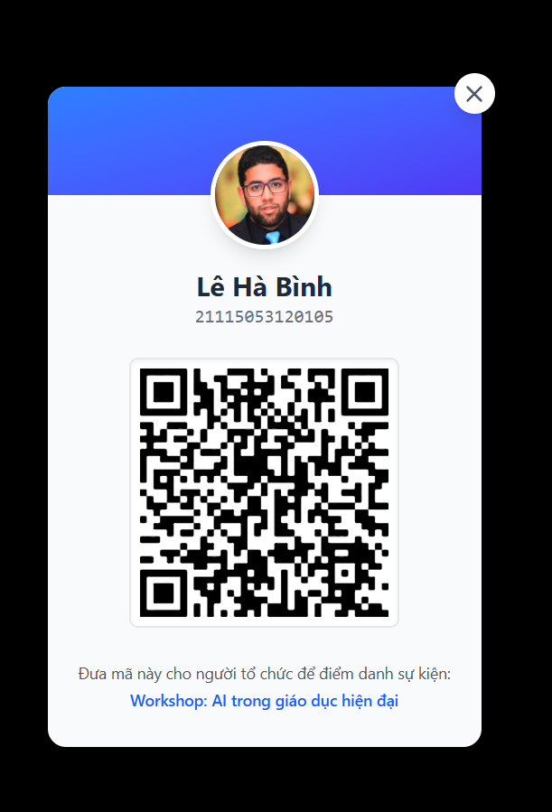
2. Là thông tin cá nhân (mã sinh viên, họ và tên, ảnh thẻ ) khi tạo mã QR để điểm danh sẽ được hiện thị để người điểm danh có thêm cơ sở để xác thực người đó có đúng người hay không – Hiện tại ảnh trong hình em để tượng trưng thôi ạ, theo đúng ý em thì đó sẽ là ảnh thẻ của sinh viên, hoặc là ảnh chân dung sinh viên tự up lên cũng được ạ nhưng theo em mặc định sẽ là ảnh thẻ
Figure 1: Ảnh mã QR của sinh viên khi điểm danh
+ Còn về việc sinh viên có thể đi về giữa chừng thì em có thể gửi mail xác định vị trí (Geolib hoặc HTML5 Geolocation API) để so sánh với vị trí hiện tại so với vị trí đầu tiên lúc điểm danh nếu quá xa thì cho là điểm danh thất bại (mail này em sẽ gửi ngẫu nhiện một nhóm nhỏ trong những sinh viên tham gia sự kiện thôi)

